УДК 64.011.56

РАЗРАБОТКА СИСТЕМЫ АВТОМАТИЧЕСКОГО УПРАВЛЕНИЯ ЛИНИИ В МУКОМОЛЬНОМ ПРОИЗВОДСТВЕ С ВИЗУАЛИЗАЦИЕЙ
DEVELOPMENT OF THE AUTOMATIC CONTROL SYSTEM OF THE LINE IN THE MAKOMOL PRODUCTION WITH VISUALIZATION

Николаенко Сергей Анатольевич

* Кубанский государственный аграрный университет имени И.Т. Трубилина,
Россия, Краснодар
*Kuban state agrarian university after И.Т. Trubilin, Russia, Krasnodar
(e –mail: mail@kubsau.ru)

Аннотация: В статье рассмотрена технология производства муки с разработкой системы автоматического управления линии загрузки бункеров. На основании технологического процесса, сформулированы требования к автоматизации, реализация которых базируется на рассмотренных в статье технических средствах. В результате получен алгоритм управления работы линии загрузки с возможностью диспетчеризации.
Abstract: The article considers the technology of flour production with the development of automatic control system for the bunker loading line. On the basis of the technological process, the requirements for automation are formulated, the implementation of which is based on the technical means considered in the article. As a result, an algorithm is obtained for controlling the work of the load line with the possibility of dispatching.
Ключевые слова: Система автоматического управления, линия загрузки бункеров, датчики уровня и веса, программируемое реле ПР-114, панель оператора СП270, логические блоки, диспетчеризация.
Keywords: Automatic control system, bunker loading line, level and weight sensors, programmable relay PR-114, operator panel SP270, logic blocks, dispatching.

В настоящее время использование высокотехнологических средств нашло широкое применение не только в промышленности, но и в сельском хозяйстве. Для изготовления муки существует необходимость использования высокотехнологических средств, обеспечивающих контроль всего технологического процесса. К таким средствам, использующихся в технологии процесса производства, относят элементы автоматики. Наряду с этим фактором предъявляются все больше требований и условий к контролю и к качеству выпускаемой продукции [1].
Технологический процесс производства муки сложен и многообразен. Он протекает в 3 стадии: загрузка зерна в приемные бункера, очистка и мойка зерна, дробление зерна. Предварительно очищенное зерно подают из элеватора на мукомольный завод крупными конвейерами и загружают в силосы. Силосы оборудованы датчиками верхнего и нижнего уровней, которые связаны с центральным пунктом управления. Зерно из каждого силоса выпускают через самотечные трубы, снабженные электропневматическими регуляторами потока зерна. С помощью регуляторов и винтового конвейера в соответствии с заданной рецептурой и производительностью формируют помольные партии зерна [2, 3].
Каждый поток зерна проходит магнитные сепараторы, подогреватель зерна (в холодное время года) и весовой автоматический дозатор. Далее зерно подвергают многостадийной очистке от примесей. В зерноочистительном сепараторе отделяют крупные, мелкие и легкие примеси. В камнеотделительной машине выделяют минеральные примеси. Затем зерно очищается в дисковых триерах, а также в магнитном сепараторе. Наружную поверхность зерна очищают в вертикальной обоечной машине, а с помощью воздушного сепаратора отделяют аспирационные относы. Далее происходит подготовка размола зерна. Размол зерна производят на вальцевых станках, где зерно, попадая в зазор между вальцами, режется и раскалывается. Для конечного изготовления муки применяют помолку зерна. После каждого прохода через вальцы из измельченной продуктов отсеивают муку, а более крупные частицы, не прошедшие через верхнее сито, поступают на измельчение следующего вальцевого станка и т.п.
Для нашей исследуемой статьи мы рассмотрим следующий технологический процесс - загрузка зерна в загрузочные бункеры (рис.1). Данный технологический процесс представляет собою технологическую линию изготовления муки. Из машины, загруженной зерном, продукция поступает в приемный бункер – 1. В приемном бункере находится заслонка, посредствам которой зерно подается на винтовой конвейер - 2. По винтовому конвейеру зерно попадает на приемную норию - 3. Приемная нория снабжена датчиком контроля скорости. Зерно в ковшах нории направляется в загрузочные бункеры - 4. Перед загрузкой в бункеры имеется перекидной клапан на вершине нории, позволяющий производить дозировку засыпания зерна в бункеры. Приемные бункеры снабжены датчиками уровня с дискретным типом сигнала и датчиками давления с унифицированным типом сигнала [4].
Так как наш процесс загрузки зерна автоматизирован, то в нем должны соблюдаться требования безопасности. За процессом работы механизмов линии следит оператор по средствам графической панели СП270. При включении оператором механизмов линии в работу, сначала звенит звонок, который уведомляет, что начинается работа механизмов линии. Затем приводится в запуск 3 механизм – нория. Состояние работы механизма отображается на панели оператора. По мере разгона нории, срабатывает винтовой конвейер. Для включения головного механизма линии (заслонка на приемном бункере) необходимо создать задержку по времени. Это необходимо для того, чтобы механизмы линии (нория и винтовой конвейер), вышли на свой номинальный режим работы. При открытии заслонки зерно подается на линию загрузки.
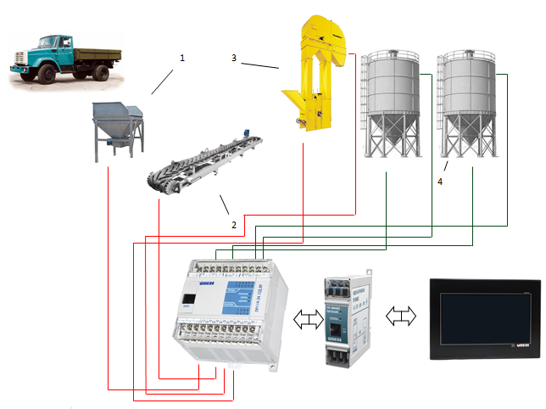
Рис.1. Технология процесса загрузки муки в загрузочные бункеры.

По умолчанию загрузка зерна будет осуществляться в первый бункер (левый). Если бункер загружен изначально или во время работы, поток зерна будет перераспределен во второй бункер (правый) по средствам перекидного клапана. Контроль состояния загрузки бункеров осуществляется по средствам датчиков уровня, установленных в верхней части бункеров и датчиков веса, установленных в нижней части. Первые контролируют общее состояние загрузки бункеров, последние – текущий уровень на момент загрузки. Вся информация о состоянии загрузки отображается на панели оператора [5].
Часто во время работы линии загрузки возникает такая ситуация, при которой нория выходит из рабочего режима работы и переходит в аварийный. Это связано в первую очередь с изменением нагрузки на валу двигателя. Поэтому для этого в разработанной системе управления предусмотрен контроль скорости движения нории. При снижении скорости нории ниже заданного значения, заслонка на приемном бункере закрывается. По мере восстановления скорости на нории заслонка снова открывается и подает зерно на линию. Состояние открытия/закрытия заслонки и скорости движения нории отображается на панели индикации.
Представленный технологический процесс линии загрузки бункеров является непрерывным. Запуск работы механизмов линии осуществляется с кнопочного поста. Механизмы линии запускаются в обратном направлении движения продукта. По мере заполнения двух бункеров, линия переходит в ждущий режим работы. Как только количество зерна в двух бункерах станет ниже заданного значения, линии автоматически запуститься снова. Для правильной остановки работы линии предусмотрен режим «Рабочий стоп». В случае возникновения аварии на каком-либо участке технологического процесса в схеме управления предусмотрен «Общий стоп».
Для реализации описанного нами технологического процесса необходимо выбрать электрооборудование, условием выбора которого было бы достижения оптимизации цены, качества и функциональной возможности. В нашей системе управления необходимо работать как с дискретными сигналами, так и с аналоговыми, при этом необходимо создать систему диспетчерского контроля за состоянием параметров технологического процесса и работой самих механизмов линии. Для этой задачи используем программируемое реле ПР114, работающий в связке с панелью оператора СП270. Для взаимосвязи реле с панелью необходимо использовать интерфейсным ПР-МИ-485. Он позволяет производить подключение программируемого реле ПР-114 к сети через преобразователь интерфейса RS-485, в результате на сенсорной панели оператора СП270 отображается вся необходимая информация.
Для проверки работоспособности разработанного алгоритма управления технологического процесса применим оборудование лабораторного стенда. На рис. 2 показан внешний вид лабораторного стенда.
Рис.2. Технология процесса загрузки муки в загрузочные бункеры.
На нем обозначены: 1 - кнопки включения/отключения питания стенда, 2 – панель оператора, 3 – блок питания 24 В, 4 – программируемое реле ПР114, 5 – кнопки управления, 6 – концевые выключатели, 7 – аналоговые входы (0…10 В), 8 – аналоговые выходы (4…20 мА), 9 – твердотельные реле на ток управления на 4…20 мА, 10 – лампы индикации работы механизмов, 11 – предохранитель. Лабораторный стенд позволяет смоделировать любой технологический процесс, ограничение касается только лишь количества входов/выходов. В нашем случае технологический процесс состоит из 4 механизмов и 1-го звонка, 2-х датчиков уровня, 2-х датчиков давления и 3-х кнопок управления. Исходя из этого рационально использовать для автоматизация данного процесса именно данное оборудование.
Рассмотрим работу с этим оборудованием. На основании технологического процесса разработана логика управления линией, реализованная в программном продукте для программируемого реле ПР-114. Как видим на рис. 3. алгоритм управления реализован по средствам набора логических элементов и функциональных блоков. Линии связи соединяют функции и функциональные блоки между входами I, AI (левая колонка поля программирования) и выходами Q, AO. Следует отметить, что входы подразделяются на дискретные I1… I8 и аналоговые AI9… AI12. Такая градация приемлема и для выходов. Дискретные выходы обозначены Q1…Q4, остальные выходы АО5…АО8 могут быть как дискретными, так и аналоговыми. Конкретно для нашего ПР114 выходов дискретных 6.
Необходимо отметить и про линии связи между функциями. Они могут быть разного цвета, что объясняется работой с разными типами данных. Если у нас происходит работа с дискретными сигналами (кнопки управления и работа выходных реле), то цвет черный, если мы задает уставки на вес компонентов в бункерах, скорость нории – красный, если сигнал приходит с датчиков с унифицированным типом сигнала нории – фиолетовый. Это еще одна из удобных функциональных возможностей данного оборудования и софта, позволяющего быстро и качественно ускорить процесс разработки и реализации алгоритма управления.
Для удобства работы и контроля за всем технологическим процессом у оператора имеется панель управления. Она позволяет дистанционно управлять параметрами технологического процесса, а также вводить некоторые корректировки в работу линии. Панель управления представляет собою модель СП270 с сенсорным экраном, работающей от напряжения питания 24 В. Настройка панели оператора осуществляется на ПК с помощью программы «Конфигуратор СП200». На рис.4 изображен внешний вид визуализации, разработанный под данный технологический процесс. [6, 7].

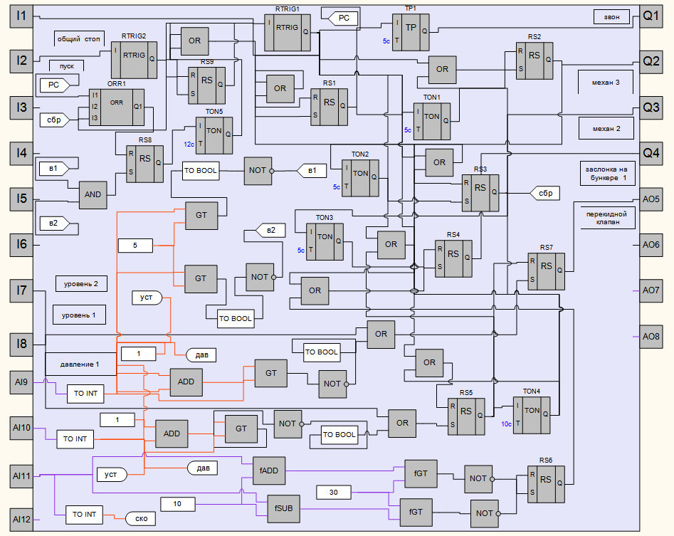
Рис.3. Схема управления технологическим процессом.
Эта программа имеет удобный пользовательский интерфейс с большими возможностями визуализации. В программе можно создавать, редактировать и сохранять пользовательские экраны, которые будут отображаться на экране прибора. Каждый экран содержит набор базовых элементов для задания функций панели. Для нашего технологического процесса мы создали в панели оператора 2 видовых экрана (рис. 4 и 5).
Рис.4. Внешний вид первого экрана панели оператора.
На первом экране расположены кнопочные посты, индикация запуска работы линии, механизмы линии с индикацией и окна цифрового дисплея, на котором отображаются вес бункерах. В нижнем правом углу располагается красная кнопка перехода между экранами. При работе механизмов линии на экране лампы будут менять свой цвет. На втором экране (рис. 5) показана индикация уровня неочищенного зерна в бункерах, на цифрового дисплее отображается скорость нории и уставка веса в бункерах . При этом оператор может изменять дистанционно уставку веса в бункерах.
Рис.5. Внешний вид первого экрана панели оператора.
В заключение следует отметить, что создания систем автоматического управления с визуализацией позволяет увеличить надежность работы технологического процесса, упростить работу оператора и повысить гибкость управления. Представленный материал может быть использован для разработки систем управления подобных линий загрузки. Алгоритм управления и его реализация был апробирован на лабораторном стенде.

Литература
- Николаенко С.А. Исследования влияния параметров электроозонирования на выживаемость тест-микроорганизмов /С.А. Николаенко, Д.С. Цокур // Политематический сетевой электронный научный журнал Кубанского государственного аграрного университета (Научный журнал КубГАУ). - Краснодар: КубГАУ, 2014. - №09(103). С. 737 - 752. - IDA: 1031409045. - Режим доступа: http://ej.kubagro.ru/2014/09/pdf/45.pdf
- Оськин С.В. Лабораторный практикум по дисциплине «Автоматизация технологических процессов» Часть 1/С.В. Оськин, С.А. Николаенко, А.П. Волошин, Д.С. Цокур. -Краснодар, РИО КубГАУ, 2013. – 87 с.
- Николаенко С.А. Учебное пособие для выполнения лабораторных работ по дисциплине «Автоматика» для студентов по направлению «Агроинженерия»/С.А. Николаенко, Д.С. Цокур,А.П. Волошин. -Краснодар, РИО КубГАУ, 2014. – 99 с.
- Николаенко С.А. Автоматическая система электроозонирования ульев с пчёлами / Николаенко С.А., Бегдай С.Н. изд.: Орловский государственный аграрный университет, г. Орёл, 2014. – С. 212-214.
- Автоматизация технологических процессов: учеб. пособие / С.А. Николаенко, Д.С. Цокур, Д.П. Харченко, А.П. Волошин – Краснодар: Изд-во ООО «КРОН», 2016. – 218 с.
- Николаенко С.А. Автоматизация систем управления / Николаенко С.А., Цокур Д.С., учебное пособие, г. Краснодар, изд. ООО «Крон», 2015 г. – 119 с.
- Овсянников Д. А., Николаенко С. А., Волошин А. П., Цокур Д. С. Планирование и обработка результатов исследований–Краснодар.: Кубанский ГАУ, 2014. – 76 с.

